**« ОБРАЗЕЦ»**

**Как принять ребенка в школу: пошаговая инструкция**

**Елена Пуляева**, кандидат юридических наук, старший преподаватель Института законодательства и сравнительного правоведения при Правительстве РФ

Чтобы принять ребенка в школу, возьмите [заявление](https://vip.1obraz.ru/#/document/16/39087/dfasrwgegz/) у родителей, [ознакомьте](https://vip.1obraz.ru/#/document/16/39087/dfastg0zb0/) их с локальными актами, [издайте приказ](https://vip.1obraz.ru/#/document/16/39087/dfasvm0qr2/) о зачислении и [сформируйте личное дело](https://vip.1obraz.ru/#/document/16/39087/dfase21msf/) ученика. В рекомендации – пошаговая инструкция для директора и образцы документов.

**Шаг 1. Назначьте ответственных за прием**

Издайте приказ о назначении работников, ответственных за прием учеников. Поручите ответственным:

* размещать на сайте, стендах школы и в средствах массовой информации сведения о количестве свободных мест, правила приема, распорядительный акт органа власти о закрепленной территории, формы заявлений о зачислении;
* знакомить родителей с уставом, лицензией на образовательную деятельность, свидетельством о государственной аккредитации и локальными актами школы;
* принимать и регистрировать документы.

**Образец приказа о назначении ответственных за прием в школу**

[Скачать шаблон](https://vip.1obraz.ru/#/document/118/58563/)

**Внимание:** школа обязана ежегодно размещать на сайте, стендах и в средствах массовой информации сведения о свободных местах:

**Внимание:** распорядительные акты о закрепленных территориях органы власти издают не позднее 1 февраля текущего года ([п. 7](https://vip.1obraz.ru/#/document/99/499073827/XA00M3G2M3/) Порядка, утв. [приказом Минобрнауки от 22.01.2014 № 32](https://vip.1obraz.ru/#/document/99/499073827/)).

**Шаг 2. Проверьте у родителей паспорта**

Попросите родителей предъявить паспорт или иной документ, удостоверяющий личность ([п. 9](https://vip.1obraz.ru/#/document/99/499073827/XA00M6C2MG/) Порядка, утв. [приказом Минобрнауки от 22.01.2014 № 32](https://vip.1obraz.ru/#/document/99/499073827/)).

**Внимание:** не делайте копию паспорта

**Шаг 3. Примите у родителей документы для зачисления**

Примите у родителей документы для зачисления ребенка в школу.

**1. Заявление о зачислении.**Проверьте, указаны ли в заявлении обязательные сведения:

* фамилия, имя, отчество, дата и место рождения, адрес места жительства ребенка;
* фамилия, имя, отчество, адрес места жительства и телефоны родителей.

Включите в заявление отметки об ознакомлении с документами школы и о согласии на обработку персональных данных ребенка.

**Совет:** попросите написать заявление о зачислении обоих родителей. Это позволит избежать проблем, если у родителей возникнут разногласия по поводу места обучения или использования персональных данных ребенка.

**Образец заявления о зачислении в 1 класс**

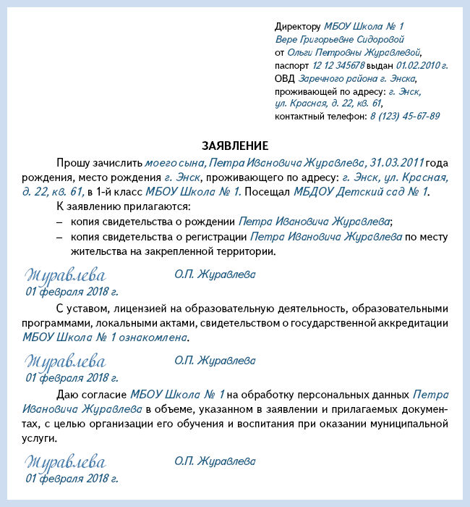

[Скачать шаблон](https://vip.1obraz.ru/#/document/118/30667/)

**Образец заявления о зачислении в 10 класс**

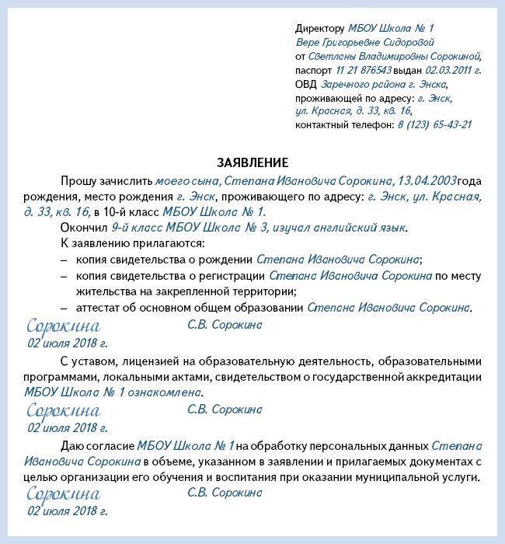

[Скачать шаблон](https://vip.1obraz.ru/#/document/118/50931/)

Совет: школа вправе принимать заявления о зачислении в электронном виде

**Внимание:** школы принимают заявления о зачислении в 1-й класс детей с закрепленных территорий – с 1 февраля по 30 июня, а с незакрепленных территорий – с 1 июля по 5 сентября

**2. Свидетельство о рождении ребенка.**Если ребенок проживает на закрепленной территории, родители вправе предъявить свидетельство о рождении или документ, подтверждающий родство заявителя.

Запросите дополнительные документы, если фамилия родителя по паспорту не совпадает с фамилией ребенка в свидетельстве о рождении. Подтвердить родство может документ органа ЗАГС о смене фамилии или заключении брака.

**Внимание:** родители должны представить оригиналы документов, а если документы на иностранном языке – нотариально заверенные переводы

**3. Свидетельство о регистрации ребенка по месту жительства** или по месту пребывания на закрепленной территории.Вместо свидетельства родители вправе предъявить иной документ, который содержит сведения о регистрации ребенка по месту жительства или по месту пребывания на закрепленной территории.

Если ребенок – иностранный гражданин или у него нет гражданства, родители обязаны предъявить документ, подтверждающий право на пребывание в России.

**4. Согласие на обучение по адаптированной основной общеобразовательной программе** и рекомендации психолого-медико-педагогической комиссии.

Эти документы родители обязаны предъявить, если их ребенок имеет ограниченные возможности здоровья и должен учиться по адаптированной основной общеобразовательной программе.

**5. Аттестат об основном общем образовании.**Аттестат необходим, если ребенок окончил 9 классов, то есть поступает в школу, чтобы получить среднее общее образование.

**Ситуация:** обязана ли школа принять ребенка, если у него временная регистрация на закрепленной территории

**Ситуация:** нужна ли для зачисления ребенка в школу медицинская справка

**Ситуация:** может ли школа отказать в приеме в 1-й класс ребенку, который проживает на незакрепленной территории, если его брат здесь уже учится

**Шаг 4. Ознакомьте поступающего и родителей с документами школы**

Ознакомьте поступающего ребенка и (или) его родителей с уставом, лицензией на образовательную деятельность, свидетельством о государственной аккредитации, образовательными программами и другими документами, которые регламентируют образовательную деятельность школы, права и обязанности учащихся ([п. 7](https://vip.1obraz.ru/#/document/99/499073827/XA00M3G2M3/) Порядка, утв. [приказом Минобрнауки от 22.01.2014 № 32](https://vip.1obraz.ru/#/document/99/499073827/)). Предложите им изучить документы в электронном виде на сайте школы или в бумажном виде на стенде. Зафиксируйте факт ознакомления в заявлении о зачислении.

**Шаг 5. Зарегистрируйте заявление и документы**

Зарегистрируйте заявление о зачислении и прилагаемые к нему документы в журнале приема заявлений. Составьте расписку для родителей. Укажите в ней регистрационный номер заявления и перечень документов. Заверьте расписку подписью работника, ответственного за прием документов, печатью школы и отдайте ее родителям ([п. 18](https://vip.1obraz.ru/#/document/99/499073827/XA00MA42N8/) Порядка, утв. [приказом Минобрнауки от 22.01.2014 № 32](https://vip.1obraz.ru/#/document/99/499073827/)).

**Образец расписки в получении документов**

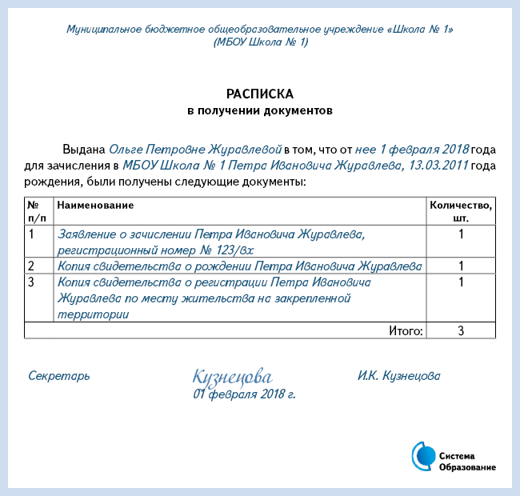

[Скачать шаблон](https://vip.1obraz.ru/#/document/118/58564/)

**Шаг 6. Издайте приказ о зачислении**

Издайте приказ о зачислении ребенка в школу в течение семи рабочих дней после приема документов ([п. 14](https://vip.1obraz.ru/#/document/99/499073827/XA00M7E2ML/) Порядка, утв. [приказом Минобрнауки от 22.01.2014 № 32](https://vip.1obraz.ru/#/document/99/499073827/)). Разместите приказ на информационном стенде школы в день издания ([п. 19](https://vip.1obraz.ru/#/document/99/499073827/XA00MAM2NB/) Порядка, утв. [приказом Минобрнауки от 22.01.2014 № 32](https://vip.1obraz.ru/#/document/99/499073827/)).

**Образец приказа о зачислении в школу**

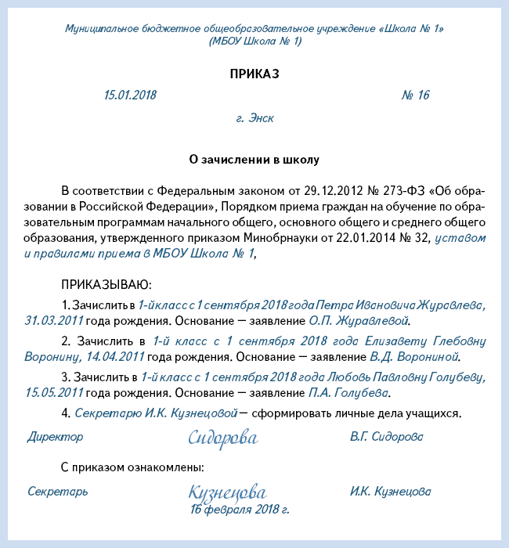

[Скачать шаблон](https://vip.1obraz.ru/#/document/118/30670/)

**Внимание:** отказать в приеме в государственную или муниципальную школу можно, если в ней нет свободных мест ([ч. 4 ст. 67 Закона от 29.12.2012 № 273-ФЗ](https://vip.1obraz.ru/#/document/99/902389617/XA00M3Q2MH/)) или если ребенок не прошел индивидуальный отбор, например для обучения в спортивном классе ([ч. 6 ст. 67 Закона от 29.12.2012 № 273-ФЗ](https://vip.1obraz.ru/#/document/99/902389617/XA00M7M2N2/)).

**Ситуация:** можно ли принять в 1-й класс ребенка, которому исполнилось 5,5 лет

**Ситуация:** можно ли зачислить ребенка сразу во 2-й класс, если он до этого нигде не учился

**Ситуация:** как принять в школу ребенка, который получал образование в семье

**Ситуация:** вправе ли военнослужащий требовать зачислить сына в школу в первую очередь

**Внимание:** первоочередное право на предоставление места в школе имеют дети:

**Шаг 7. Сформируйте личное дело учащегося**

Сформируйте на зачисленного ребенка [личное дело](https://vip.1obraz.ru/#/document/16/17537/). Вложите в него документы, которые родители представили при приеме ([п. 20](https://vip.1obraz.ru/#/document/99/499073827/XA00MB82NE/) Порядка, утв. [приказом Минобрнауки от 22.01.2014 № 32](https://vip.1obraz.ru/#/document/99/499073827/)).

**Как принять в школу. Тест для директора**

**См. также**

* [Как формировать и хранить личное дело обучающегося](https://vip.1obraz.ru/#/document/16/17537//)

**Шаблоны**

* [Заявление о приеме в 1-й класс](https://vip.1obraz.ru/#/document/118/30667//)
* [Заявление о приеме в 10-й класс](https://vip.1obraz.ru/#/document/118/50931//)
* [Приказ о зачислении в школу](https://vip.1obraz.ru/#/document/118/30670//)
* [Приказ о назначении ответственных за прием в школу](https://vip.1obraz.ru/#/document/118/58563//)
* [Расписка в получении документов при приеме в школу](https://vip.1obraz.ru/#/document/118/58564//)

**Справочники**

* [Циклограмма работы директора школы на февраль](https://vip.1obraz.ru/#/document/117/39544//)

«Как принять ребенка в школу: пошаговая инструкция». Е. В. Пуляева  
© Материал из Справочной системы «Образование».  
Подробнее: <https://vip.1obraz.ru/#/document/16/39087/dfaswr4t0o/?of=copy-e3ee694152>

|  |  |
| --- | --- |
| **ДОКУМЕНТ ПОДПИСАН ЭЛЕКТРОННОЙ ПОДПИСЬЮ** | |
| **СВЕДЕНИЯ О СЕРТИФИКАТЕ ЭП** | |
| Сертификат | 603332450510203670830559428146817986133868575783 |
| Владелец | Мейланов Михели Джумлетович |
| Действителен | С 15.07.2021 по 15.07.2022 |